СОДЕРЖАНИЕ
Паспорт проекта 3-4 стр.
Введение 5 стр.
1. Цель и задачи проекта 6 стр.
2. Этапы реализации проекта 6-11 стр.
Заключение 12 стр.
Литература 12 стр.

ПАСПОРТ ПРОЕКТА

Название проекта | «Малыши и взрослые»
Автор проекта | Метеленко Наталья Михайловна  сын Метеленко Денис Михайлович (3 года)  ст. Михайловская, Курганинский район
Исполнители проекта | Метеленко Наталья Михайловна  сын Метеленко Денис Михайлович (3 года)  ст. Михайловская, Курганинский район
Тип проекта | исследовательский, с элементами наблюдения
Актуальность проекта | В современном обществе разведением домашней птицы в личном хозяйстве занимается мало семей. Это связано с большим количеством продажи мяса птицы в продуктовых и специализированных магазинах. Но ежедневно накапливаются пищевые отходы, которые попросту выбрасываются в ведро, а могли бы пойти на корм птице. Разведение домашней птицы в личном хозяйстве позволяет получить дешевые яйца и мясо, которое даже не идет в сравнение с покупным.
Гипотеза | Если заострять внимание детей на том, как развиваются птенцы и как нужно за ними правильно ухаживать, то у ребенка будут развиваться практические навыки, осознанное отношение к окружающей среде и любовь к природе.
Цель проекта | - Пронаблюдать за развитием птенцов от момента закладки яиц до их вывода и в первую неделю жизни.  - Описать и запечатлеть, как изменяются птенцы при развитии.  - Определить время, когда птенцы станут похожими на взрослую особь.
Задачи проекта | 1. Изучить литературу по теме проекта.  2. Сделать закладку яиц в инкубатор и проводить дальнейший уход до вывода цыплят.  3. После вывода организовать уход за малышами в первые дни их жизни, с учетом потребностей.  4. Организовывать дальнейший уход и способствовать правильному развитию цыплят.
Используемые методы | сбор информации из книг, журналов, наблюдение, обобщение.
Ожидаемый результат | Вывод цыпленка из яйца. Подтверждение выдвинутой гиптезы.
Сроки реализации проекта | 5 февраля – 20 марта 2015 г.
Этапы реализации проекта | I. Подготовительный  II. Практический  III. Обобщающий

ВВЕДЕНИЕ

Разведение домашней птицы на своем участке – увлекательное и выгодное занятие, не требующее особо больших затрат.
В этом проекте мы рассматриваем курей. Укажем основные причины, по которым выбрали именно эту птицу:
- отличаются высокой репродуктивностью;
- неприхотливы к еде и условиям обитания;
- мясо пришлось по вкусу человеку.
К тому же куры не улетают, как это могут сделать утки или гуси; несут яйца, которые мы употребляем в пищу; неплохо истребляют вредителей на огороде.
Все эти факторы сделали курей самой популярной домашней птицей.
К выводу о том, что лучше выращивать домашнюю птицу приходишь не сразу. Изначально просто не хочешь обременять себя лишними, на твой взгляд, заботами. Но со временем понимаешь, что кушать куриные окорока, купленные в магазине становиться просто невозможно из-за их неприятного запаха и «бумажного» вкуса. Когда начинаешь вникать в суть всего процесса разведения кур в личном хозяйстве, приходишь к итогу, что не так уж все это сложно. А наградой становиться вкусный суп на курином бульоне или другое наивкуснейшее блюдо.

1. ЦЕЛЬ И ЗАДАЧИ ПРОЕКТА.

Перед началом выполнения проекта, мы поставили перед собой несколько целей. Приоритетной является, наблюдение за развитием птенцов от момента закладки яиц до их вывода и в первую неделю жизни.
Исходя из поставленной цели, нами были намечены следующие задачи:
1. Изучить литературу по теме проекта.
2. Сделать закладку яиц в инкубатор и проводить дальнейший уход до вывода цыплят.
3. После вывода организовать уход за малышами в первые дни их жизни, с учетом потребностей.
4. Организовывать дальнейший уход и способствовать правильному развитию цыплят.

2. ЭТАПЫ РЕАЛИЗАЦИИ ПРОЕКТА.
I этап. Подготовительный
На подготовительном этапе осуществления проекта мы ознакомились с литературой. Отобрали яйца по определенным требованиям, сделали необходимые отметки и решили сделать закладку яиц в инкубатор.
II этап. Практический
Вместе с ребенком выставили температуру в инкубаторе и уложили яйца в специальные ячейки.
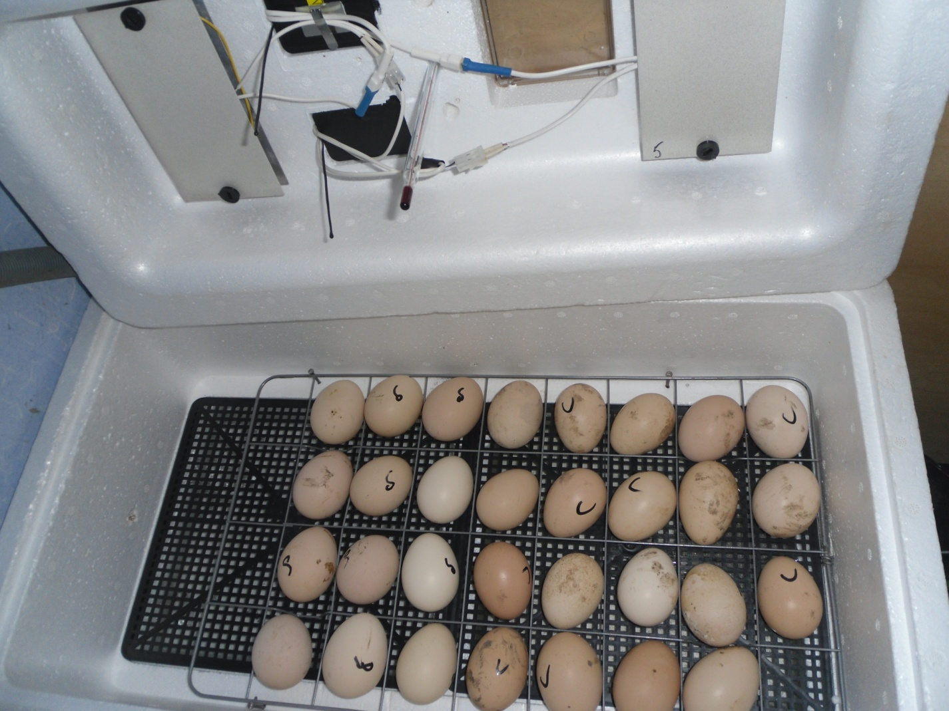
В течение 21 дня проверяли температуру, охлаждали яйца, за 2 дня до вывода долили воду во вторую ванночку инкубатора. Делали все, как было написано в литературе, изученной нами на подготовительном этапе.
К концу 19 дня закладки некоторые цыплятки уже наклюнулись. На фото яйца отложены к стенке инкубатора и подписаны цифрами, какое первое наклюнулось.
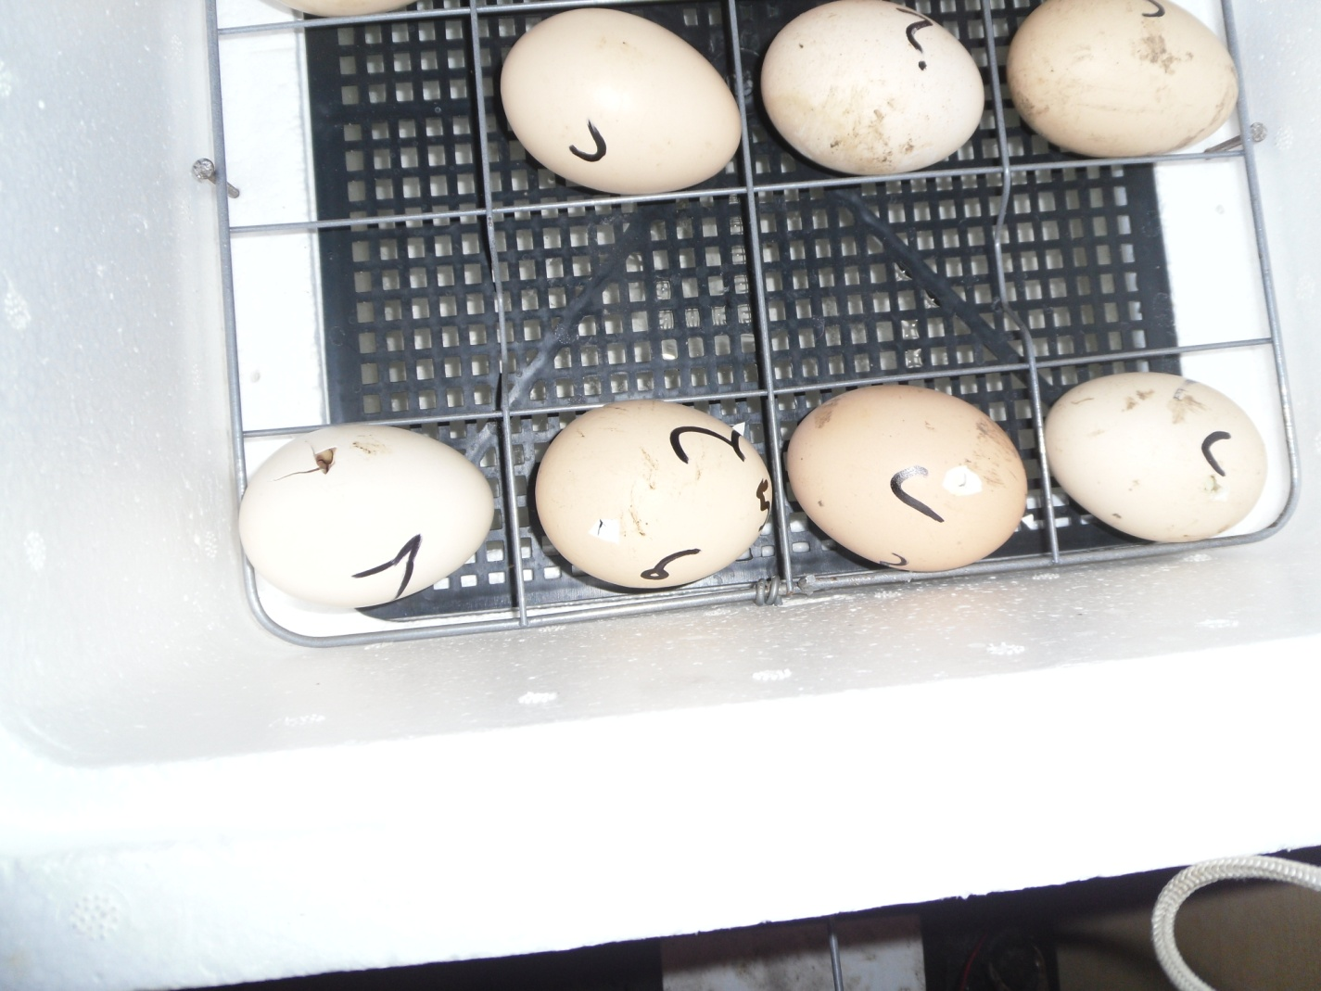

Через некоторое время цыплятки вылупились. Мы отсадили их в отдельную коробку и накрыли тканью, имитировали для цыплят курицу.
Кормить цыплят надо начинать только по прошествии 12 часов после их появления на свет. К этому моменту они из мокрых и некрасивых превращаются в пушистые комочки.
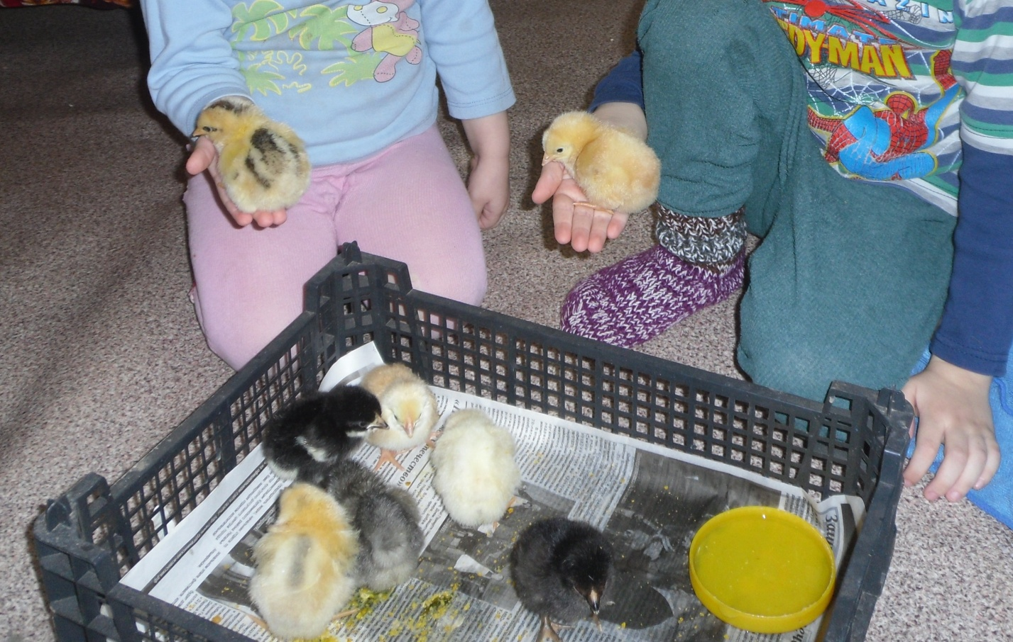
Далее уход заключается в следующем: организовать для цыплят постоянное питание и сухое место их нахождения. Это совсем несложно. В одной коробке они едят, в другой спят под лампой. Первые несколько дней цыплята питаются вареным яйцом, потом добавляется молотая кукуруза и совсем немного зелени. После того, как маленькие питомцы окрепнут, 10 дней, выпускаем их в беседочку большего размера. Продолжая обеспечивать постоянной пищей и водой.
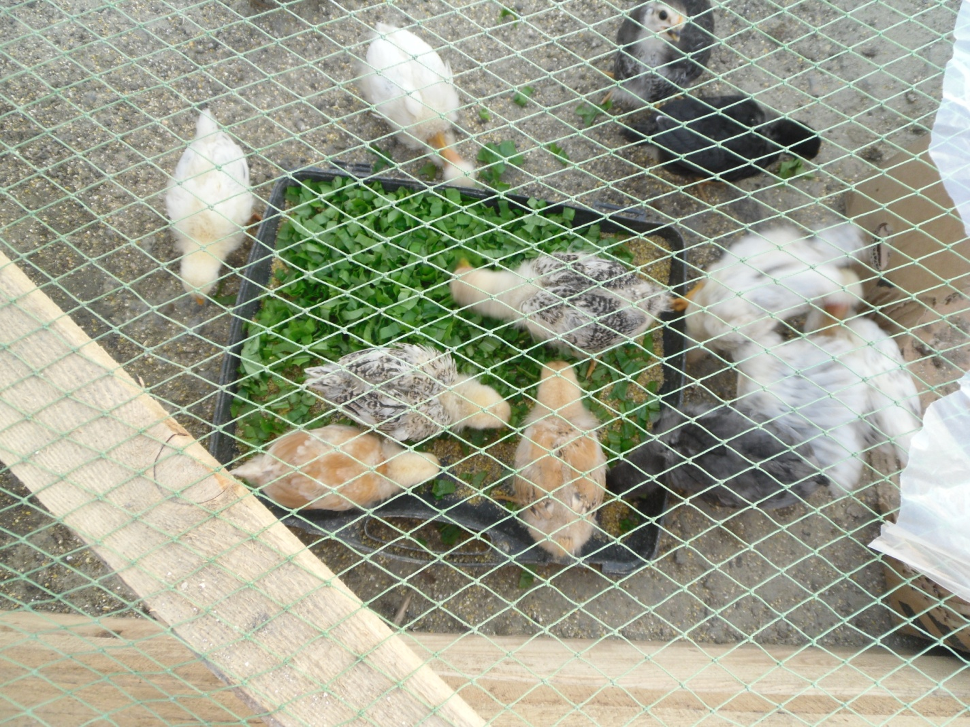

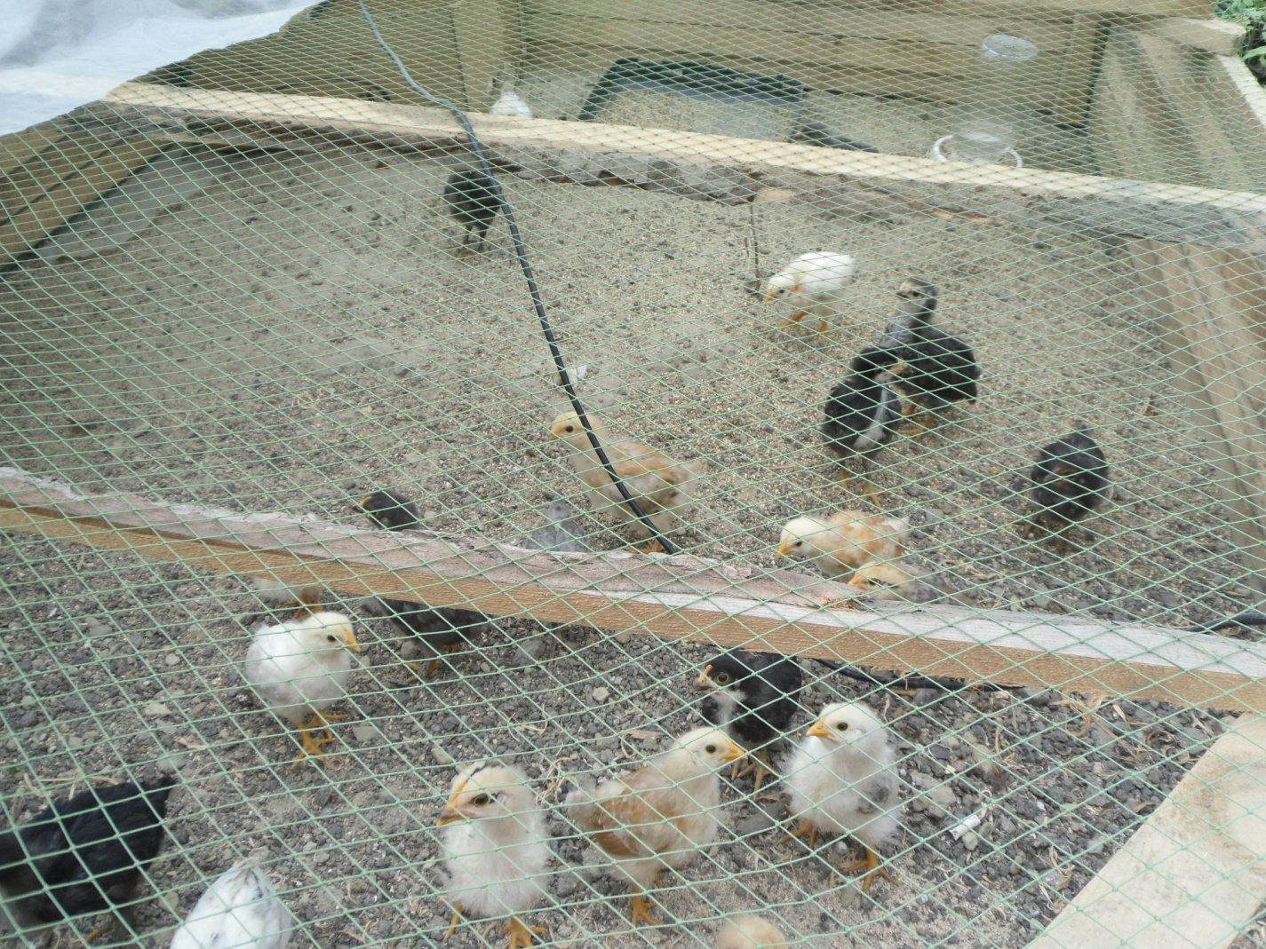

III этап. Обобщающий
Обобщающий этап работы над семейным проектом заключался в его оформлении и подведении итогов.

ЗАКЛЮЧЕНИЕ

Работая над этим проектом, я вела постоянное наблюдение за своим ребенком. Описать чувство, которое он испытывал, я не могу, так как он сам его толком описать не смог. Но утверждаю следующее:
- На протяжении всего проекта сын проявлял высокий интерес к выполняемому делу.
- Денис запомнил, чем нужно кормить цыплят и постоянно напоминал о том, что пришло время следующего кормления.
- Сын делал выводы о поведении цыплят. Например:
«Они такие маленькие, еле стоят на ножках»
«Цыплятки уже научились прыгать с ладошки на пол»
«Чтобы цыпленок успокоился, его надо прикрыть другой ручкой»
- Несомненно, ребенок осознавал, что придавливать или делать им больно нельзя.
- Конечно, Денис полюбил эти «пушистые желтые комочки».

В результате проведенного проекта по наблюдению за развитием птенцов я могу сделать вывод, что гипотеза подтвердилась.
Результатом нашего семейного проекта стали уже немного подросшие цыплята, радующие детей.

ЛИТЕРАТУРА
- А. Рахманов «Инкубация яиц сельскохозяйственных птиц в личном хозяйстве. Руководство для птицеводов» - М. «Аквариум», 2014 г.

